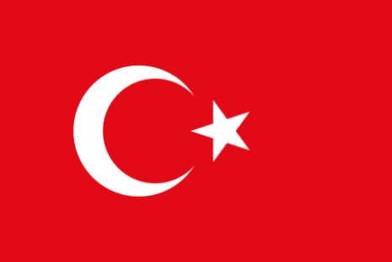




PAKİSTAN BAŞBAKANI ONURUNA ÇALIŞMA YEMEĞİ

KATILIM FORMU

Tarih: 3 Ocak 2019, Saat: 20.00

Yer: TOBB Kabul Salonu

Adres: Dumlupınar Bulvarı No:252 (Eskişehir Yolu 9. Km.) 06530 /ANKARA

Taslak Program:
Konuşmalar
  - TOBB Başkanı M. Rifat HİSARCIKLIOĞLU
  - Pakistan Başbakanı Imran KHAN

Yemek servisi ve Soru - Cevap
Formun eksiksiz bir şekilde doldurulup 2 Ocak 2019 Çarşamba mesai bitimine kadar TOBB’a iletilmesi gerekmektedir. (E-posta: kaan.gaffaroglu@tobb.org.tr)

Adı – Soyadı:
Firması:
Sektörü:
Tel: | Gsm:  Office:
E-posta:

